Департамент образование администрации муниципального образования Надымский района
Муниципальное общеобразовательное учреждение
«Гимназия г. Надыма»

Внеклассное мероприятие
«Письма-весточки надежды»
3-4 класс

Выполнила: Карамчакова Светлана Анатольевна
учитель начальных классов

Надым 2020
Внеклассное мероприятие «Письма-весточки надежды»
Пояснительная записка.
В настоящее время патриотическое воспитание стало приоритетным направлением государственной и образовательной политики. Система образования призвана обеспечить сохранение и распространение национальной культуры, воспитание бережного отношения к историческому и культурному наследию страны, уважение прав и свобод личности.
В преддверии празднования 75-летия Великой Победы мероприятия по патриотическому воспитанию должны основываться на фактах, документах, свидетельствах нашего героического прошлого, тем самым формируя не только сопричастность к истории страны, но и чувства гордости и любви к Родине. Рассказывая о Великой Отечественной войне, в основном затрагиваются темы боевых подвигов и мало говориться о том, как переживали эти страшные моменты солдаты. Какие чувства были у них. Ведь очень важно было иметь силу духа, стойкость пред сражениями. Свои чувства они передавали в письмах к своим родным и близким. Знакомство с полевой почтой, с письмами солдат помогут понять, насколько была сильна вера и надежда на Победу.
Актуальность. Данное мероприятие целесообразно проводить в преддверие празднования Дня Великой Победы.
Инновационные технологии: посещение виртуального Музея, прием театрализации, привлечение разных категорий участников образовательного процесса, использование Федеральных интернет- проектов.
Цель: создание условий для формирования чувства патриотизма.
Основные задачи:
-познакомить с полевой почтой и с письмами с фронта;
-способствовать развитию интереса к истории Великой Отечественной Войны;
- развивать творческие способности, любознательность;
-расширить кругозор
-привлечь разные категории участников образовательного процесса
Возрастные группы: учащиеся 3-4 классов.
Продолжительность: 45 минут
Оборудование и технические средства: компьютер, проектор, колонки специальные листы, ручки, карандаши.
Оформление: презентация, песня Марка Бернеса «Полевая почта», песня Александра Малинина «Письмо отца, плакаты ко Дню Победы, шары, георгиевские ленты.
Место проведения: классный кабинет.
Раздаточный материал: большие листы бумаги в форме треугольника (имитация письма-треугольника), канцелярские принадлежности.
Методические советы по проведению:
- Возможна экскурсия в музей Победы;
- Сотрудничество с театральной студией поможет наиболее качественно подготовить материал.
- Предварительный поиск информации об участниках образовательного процесса, имеющих оригиналы писем с фронта.
- Класс рассадить по группам, но так, что бы было видно экран.
Партнерские организации: гимназическая театральная студия, создатели виртуальной выставки. http://museymelnikovo.ru/vyst/pisma-s-fronta
Сценарный план
1 Вхождение в тему
2. Основная часть мероприятия.
3 Практическая часть
4.Подведение итогов
5. Рефлексия

Ход мероприятия.
1. | Слова педагога | Действия детей | Слайды | Пояснения
Вхождение в тему.
 | -Сегодня необычная встреча. Я вам предлагаю посмотреть видеосюжет | Просмотр видеофагмента «Письмо» (слайд 1) | 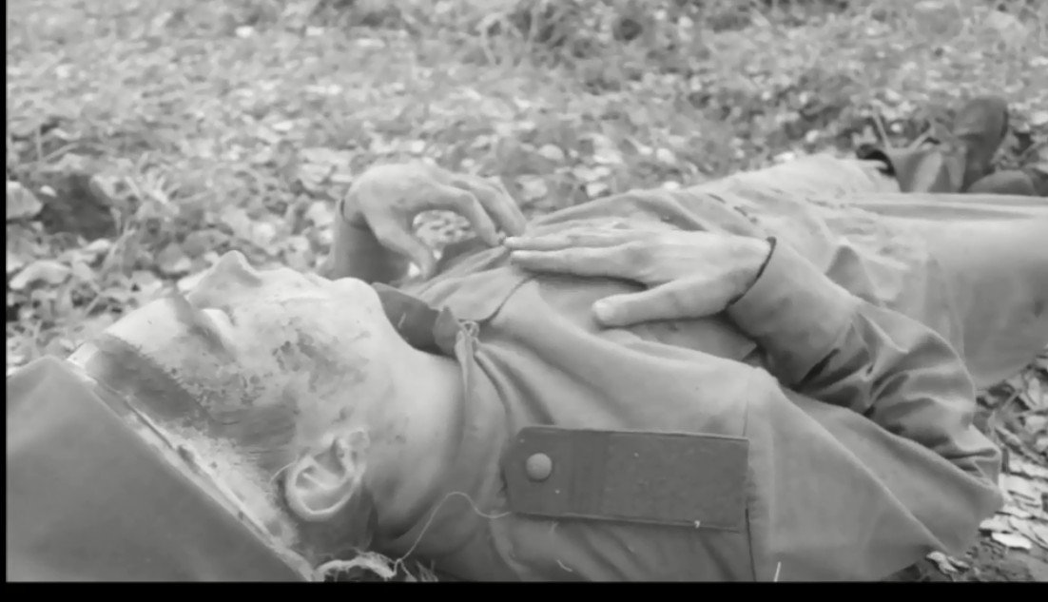
 | Как вы думаете, о чем мы будем говорить?  -Почему вы так решили? | Отвечают |  | Формулировка темы
 | -Сегодня мы будем говорить о военной почте, о письмах на фронт и с фронта, о том, как их ждали, и как берегут сейчас. А назвала я наш разговор «Письма- весточки надежды» |  | 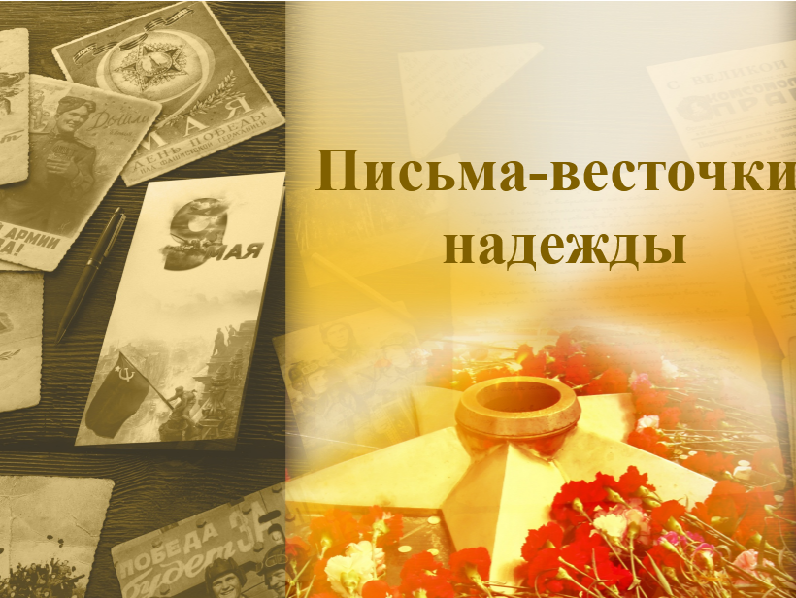
Основная часть

 | -Кто из вас заметил, как выглядело письмо в руках солдата, которого вы увидели в сюжете? | Ожидаемый ответ детей- в виде свёрнутого в треугольник бумажного листа
 | -Действительно, это треугольник. Письмо было сложено вот таким образом. |  |  | Демонстрирует
 | -А вот так выглядит современное письмо.  В чём разница? Как вы думаете, почему военные письма выглядели так | Сравнивают, дают предположительные ответы.
 | - У каждого треугольника своя история: счастливая или печальная. Но нет ни одной семьи в нашей стране, которая бы не ждала этот заветный треугольник |  | 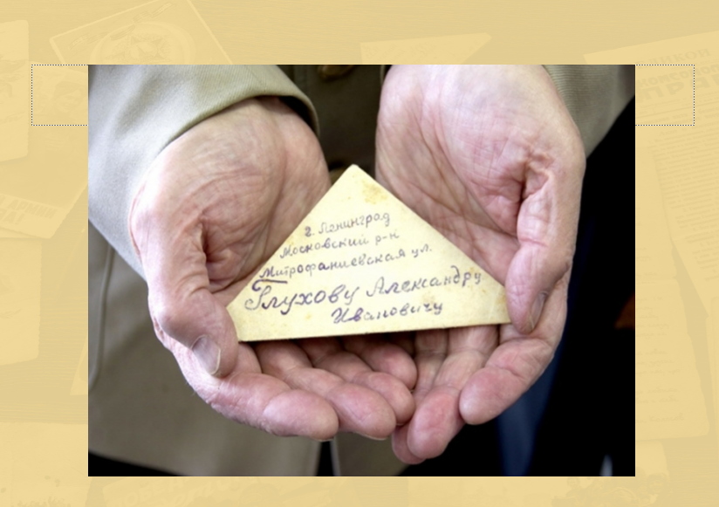
 | С началом военных действий миллионы людей оказались в действующей армии. Многие люди поменяли адреса, место жительства. Война разлучила тысячи семей. Вся надежда была на почту, которая помогала найти близких — в тылу и на фронте. Ежедневно уходили на фронт тысячи писем, открыток, газет и журналов. Не меньше шло писем с фронта — в разные города, поселки и села, туда, где были оставлены родные люди |  | 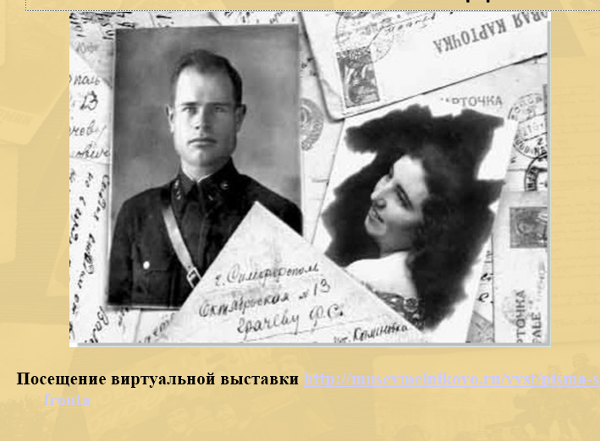
 | Несмотря на то, что война закончилась 75 лет назад, эти письма хранят и берегут. В нашей стране вряд ли найдётся музей, в котором бы не было фронтового письма. Есть даже целые экспозиции, посвященные этим заветным треугольничкам. Я вас приглашаю посетить такой музей. Он необычный. Он- виртуальный. Как вы думаете, что это значит? | Отвечают. | http://museymelnikovo.ru/vyst/pisma-s-fronta | Работа над словарным запасом
 | Этот музей находится от нас очень далеко, но благодаря Интернету, мы можем в нём побывать и узнать, что- то новое. |  |  | Акцентирование внимания на образовательную и развивающую функцию сети Интернет
 | Некоторые люди посвятили поиску и хранению писем всю жизнь. Без малого 60 с лишним лет собирал письма фронтовиков москвич, майор в отставке Юлий Соломонович Лурье. Первым письмом в этой большой коллекции стало письмо отца с фронта, которое семья Юлия получила в 1941 году. Сам Юлий в ту пору был подростком. В большом собрании писем Лурье фронтовые вести воинов — от солдата до маршала. В одном из них рядовой Виталий Ярошевский, обращаясь к матери, писал: «Если погибну, то погибну за нашу родину и за тебя» |  | 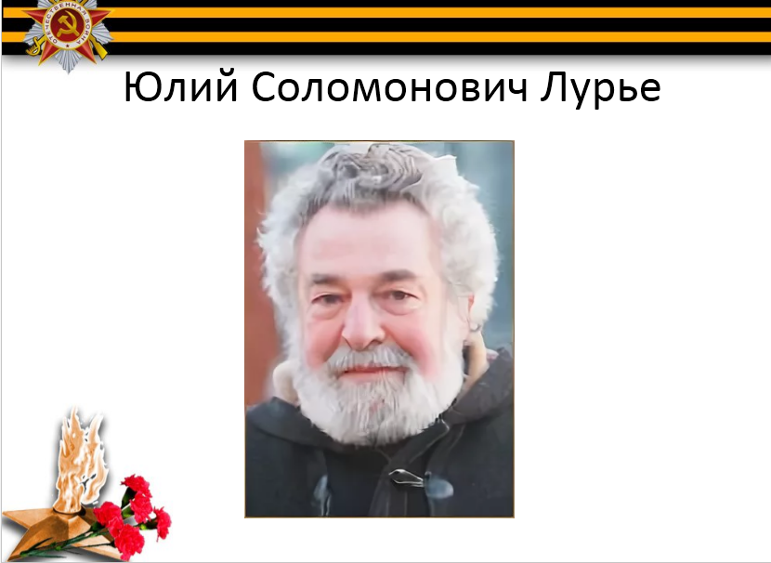
 | -Ребята, а как вы думаете, в наш город, Надым, приходили такие треугольные письма? | Размышляют. Ожидаемый ответ «Нет, наш город молодой» |  | Работа над развитием логики
 | -Вы правы. Но зато в нашем городе, прямо в нашей гимназии есть люди, которые привезли письма с собой и их хранят. Прослушайте фрагмент письма прапрадедушки нашего гимназиста Никиты в его прочтении. | Слушают запись | 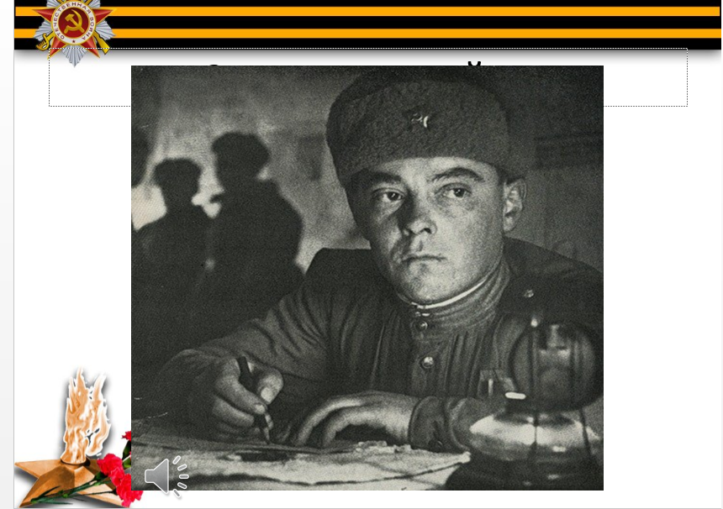
 | -Из писем родные узнавали новости с фронтов, но больше всего радовались тому, что боец- жив!!!
 | -Но и солдаты ждали весточку из дома. Она поднимала их в атаку, помогала преодолеть страх, пережить лишения. Послушайте письмо солдату в прочтении учителя истории нашей гимназии Сперанской Елены Александровны |  | 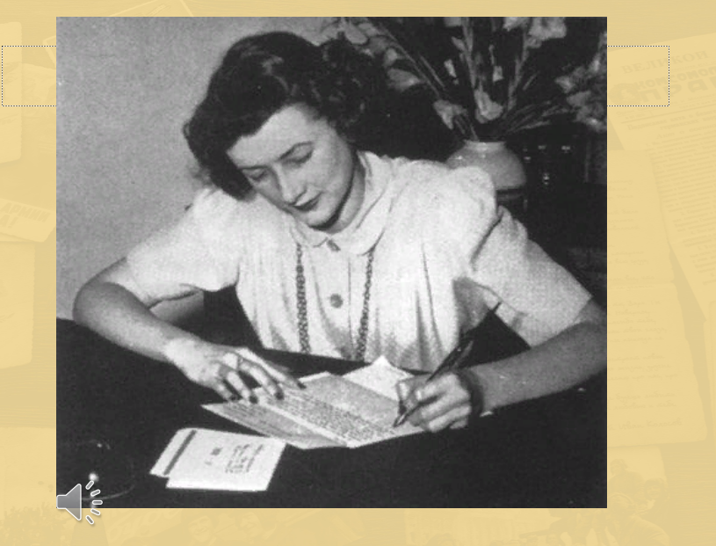
 | -А сейчас перед Вами выступит Ярослав, который прочитает фрагмент из поэмы А. Т. Твардовского «Василий Теркин пишет". | Слушают выступление. | 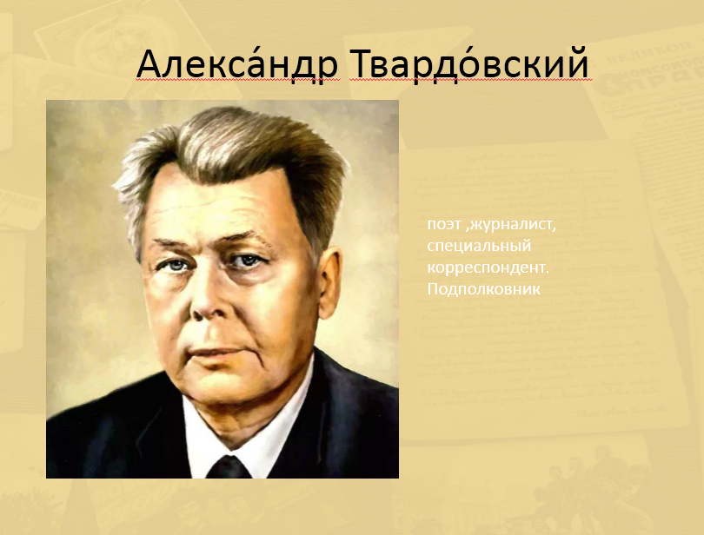 | Выступление ученика из театральной студии, в военной форме. Знакомство с театральной студией. Знакомство с
 | -Письма приходили на фронт и с фронта. Значит, работала почта. А называлась она военно-полевая. Как вы думаете, почему? | Размышляют. Дают ответы. | 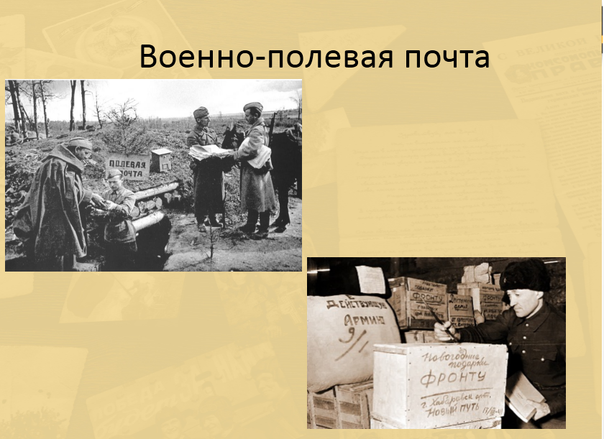 | Расширение словарного запаса
-Непростая была служба у военных почтальонов. В штатном расписании должность почтальона именовалась как экспедитор.
До Берлина дошел почтальон Александр Глухов. Он ежедневно обходил все подразделения своего полка, собирал письма, написанные бойцами, доставлял их на полевую почту. Не раз пришлось побывать в бою. В его огромной сумке всегда находилось место для открыток, бумаги и карандашей для тех, кто не успел запастись этими нужными принадлежностями
-Писем белые стаи.
Прилетали на Русь.
Их с волнение читали,
Знали их наизусть.
Эти письма, поныне
Не теряют, не жгут,
Как большую Святыню
Сыновьям берегут.
 | Как вы понимаете слово «Святыня» | Размышляют. Формулируют. |  | Расширение словарного запаса.
 | -Как вы понимаете это стихотворение? Почему нужно беречь письма? | Размышляют. Дают ответы
Практическая часть (написание писем)
 | -А теперь, я предлагаю вам написать письмо - благодарности, за чистое над головой и мирное время. Этими письмами мы украсим коридор гимназии. К празднику Победы. | Каждой группе дается один большой лист, который они должны оформить и написать слова благодарности.  Во время работы включить песню Марка Бернеса «Полевая почта», песня Александра Малинина «Письмо отца» |  | Работа в группах. Оформление выставки.
Подведение итогов
 | Сегодня на нашем мероприятии, мы говорили о письмах. Письма, отправленные и полученные, были весточками надежды. Надежды, что жив, надежды, что скоро кончится война, надежда на ПОБЕДУ!
 | -Ребята, я вам в группу выложила ссылку. Она ведёт на страничку проекта «Письма с фронта» Зайдите туда вместе с родителями и вместе с ними подготовьте ответ на вопрос «Зачем нужен такой проект» |  | https://www.pismasfronta.com/ | Привлечение родителей
Рефлексия
 | -Посмотрите, у меня на доске изображен салют, в котором не хватает звезд.  -Звездочки-красные, желтые и зеленые.  Кому были интересно-красные.  Кому было не очень интересно - желтые. | Оформляют салют

Приложение

Тёркин пишет
…И могу вам сообщить
Из своей палаты,
Что, большой любитель жить,
Выжил я, ребята.

И хотя натёр бока,
Належался лежнем,
Говорят, зато нога
Будет лучше прежней.

И намерен я опять
Вскоре без подмоги
Той ногой траву топтать,
Встав на обе ноги…

Озабочен я сейчас
Лишь одной задачей,
Чтоб попасть в родную часть,
Никуда иначе.

С нею жил и воевал,
Курс наук усвоил.
Отступая, пыль глотал,
Наступая, снег черпал
Валенками воин.

И покуда что она
Для меня — солдата —
Всё на свете, всё сполна:
И родная сторона,

И семья, и хата.

И охота мне скорей
К ней в ряды вклиниться
И, дождавшись добрых дней,
По Смоленщине своей
Топать до границы.

Впрочем, даже суть не в том,
Я скажу точнее:
Доведись другим путём
До конца идти, — пойдём,
Где угодно, с нею!

Если ж пуля в третий раз
Клюнет насмерть, злая,
То по крайности средь вас,
Братцы, свой последний час
Встретить я желаю.

Только с этим мы спешить
Без нужды не станем.
Я большой любитель жить,
Как сказал заране.

И, поскольку я спешу
Повстречаться с вами,
Генералу напишу
Теми же словами.

Полагаю, генерал
Как-никак уважит, —
Он мне орден выдавал,
В просьбе не откажет.

За письмом, надеюсь, вслед
Буду сам обратно…
Ну и повару привет
От меня двукратный.

Пусть и впредь готовят так,
Заправляя жирно,
Чтоб в котле стоял черпак
По команде «смирно»…

И одним слова свои
Заключить хочу я:
Что великие бои,
Как погоду, чую.

Так бывает у коня
Чувство близкой свадьбы…
До того большого дня
Мне без палок встать бы!

Сплю скорей да жду вестей.
Всё сказал до корки…
Обнимаю вас, чертей.
Ваш
Василий Тёркин.

